****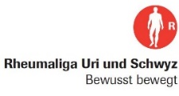

www.srk-schwyz.ch/  
mobile-info-60

**Mobile Info 60+**

Besuchen Sie uns! Wir beantworten Ihre Fragen!  
Erfahren Sie mehr zu Dienstleistungen und Produkten für ein gesundes Leben im Alter.

**Datum: Montag, 11.11.2023**

**Zeit: 14.00 – 16.00 Uhr**

**Ort: Küssnacht, xxx**

Das Angebot wird getragen vom Kanton Schwyz mit Unterstützung von Gesundheitsförderung Schweiz.